"Заңды тұлғалардың түсті және қара металдардың сынықтары мен қалдықтарын жинау (дайындау), сақтау, өңдеу және өткізу бойынша қызметті жүзеге асыруына лицензия беру" мемлекеттік көрсетілетін қызмет регламентін бекіту туралы
Күшін жойған
Маңғыстау облысы әкімдігінің 2015 жылғы 25 қыркүйектегі № 290 қаулысы. Маңғыстау облысы Әділет департаментінде 2015 жылғы 30 қазанда № 2851 болып тіркелді. Күші жойылды-Маңғыстау облысы әкімдігінің 2017 жылғы 13 наурыздағы № 54 қаулысымен
Ескерту. Күші жойылды – Маңғыстау облысы әкімдігінің 13.03.2017 № 54 қаулысымен (алғашқы ресми жарияланған күнінен кейін күнтізбелік он күн өткен соң қолданысқа енгізіледі).
РҚАО-ның ескертпесі.
Құжаттың мәтінінде түпнұсқаның пунктуациясы мен орфографиясы сақталған.
"Мемлекеттік көрсетілетін қызметтер туралы" 2013 жылғы 15 сәуірдегі Қазақстан Республикасының Заңына сәйкес облыс әкімдігі ҚАУЛЫ ЕТЕДІ:
1. Қоса беріліп отырған "Заңды тұлғалардың түсті және қара металдардың сынықтары мен қалдықтарын жинау (дайындау), сақтау, өңдеу және өткiзу бойынша қызметті жүзеге асыруына лицензия беру" мемлекеттік көрсетілетін қызмет регламенті бекітілсін.
2. Маңғыстау облысы әкімдігінің мына қаулыларының күші жойылды деп танылсын:
Маңғыстау облысы әкімдігінің 2014 жылғы 6 мамырдағы № 93 "Заңды тұлғаларда өз өндірісі барысында және құрамында түсті және (немесе) қара металл сынықтары және (немесе) қалдықтары болған мүліктік кешенді сатып алу нәтижесінде пайда болған түсті және қара металл сынықтары мен қалдықтарын өткізу жөніндегі қызметті қоспағанда, заңды тұлғалардың түсті және қара металл сынықтары мен қалдықтарын жинау (дайындау), сақтау, өңдеу және лицензиаттарға өткізу жөніндегі қызметті жүзеге асыруға лицензия беру, қайта ресімдеу, лицензияның телнұсқаларын беру" мемлекеттік көрсетілетін қызмет регламентін бекіту туралы" қаулысы (Нормативтік құқықтық актілерді мемлекеттік тіркеу тізілімінде № 2447 болып тіркелген, 2014 жылғы 25 маусымда "Әділет" ақпараттық-құқықтық жүйесінде жарияланған);
Маңғыстау облысы әкімдігінің 2014 жылғы 1 қазандағы № 241 "Маңғыстау облысы әкімдігінің 2014 жылғы 6 мамырдағы № 93 "Заңды тұлғаларда өз өндірісі барысында және құрамында түсті және (немесе) қара металл сынықтары және (немесе) қалдықтары болған мүліктік кешенді сатып алу нәтижесінде пайда болған түсті және қара металл сынықтары мен қалдықтарын өткізу жөніндегі қызметті қоспағанда, заңды тұлғалардың түсті және қара металл сынықтары мен қалдықтарын жинау (дайындау), сақтау, өңдеу және лицензиаттарға өткізу жөніндегі қызметті жүзеге асыруға лицензия беру, қайта ресімдеу, лицензияның телнұсқаларын беру" мемлекеттік көрсетілетін қызмет регламентін бекіту туралы" қаулысына толықтырулар енгізу туралы" қаулысы (Нормативтік құқықтық актілерді мемлекеттік тіркеу тізілімінде № 2519 болып тіркелген, 2014 жылғы 20 қарашада "Әділет" ақпараттық-құқықтық жүйесінде жарияланған).
3. "Маңғыстау облысының индустриялық - инновациялық даму басқармасы" мемлекеттік мекемесі осы қаулының "Әділет" ақпараттық-құқықтық жүйесі мен бұқаралық ақпарат құралдарында ресми жариялануын, Маңғыстау облысы әкімдігінің интернет-ресурсында орналасуын қамтамасыз етсін.
4. Осы қаулының орындалуын бақылау облыс әкімінің орынбасары Р.М. Әміржановқа жүктелсін.
5. Осы қаулы әділет органдарында мемлекеттік тіркелген күннен бастап күшіне енеді және ол алғашқы ресми жарияланған күнінен кейін күнтізбелік он күн өткен соң қолданысқа енгізіледі.
Облыс әкімі | А.Айдарбаев
"КЕЛІСІЛДІ"
"Маңғыстау облысының
индустриялық-инновациялық даму
басқармасы" мемлекеттік мекемесі
басшысының міндетін атқарушы
Н.Қ. Қарасаев
25 қыркүйек 2015 жыл
Маңғыстау облысы әкімдігінің
2015 жылғы 25 қыркүйектегі
№ 290 қаулысымен
бекітілген
"Заңды тұлғалардың түстi және қара металдардың сынықтары мен қалдықтарын жинау (дайындау), сақтау, өңдеу және өткiзу бойынша қызметтi жүзеге асыруына лицензия беру" мемлекеттік көрсетілетін қызмет регламенті 1. Жалпы ережелер
1. "Заңды тұлғалардың түстi және қара металдардың сынықтары мен қалдықтарын жинау (дайындау), сақтау, өңдеу және өткiзу бойынша қызметтi жүзеге асыруына лицензия беру" мемлекеттік көрсетілетін қызмет (бұдан әрі – мемлекеттік көрсетілетін қызмет) "Маңғыстау облысының индустриялық-инновациялық даму басқармасы" мемлекеттік мекемесімен (бұдан әрі – көрсетілетін қызметті беруші) көрсетіледі.
Өтінішті қабылдау және мемлекеттік қызметті көрсету нәтижесін беру:
1) көрсетілетін қызметті берушінің кеңсесі;
2) "электрондық үкіметтің" www.egov.kz, www.elicense.kz веб-порталы (бұдан әрі – портал) арқылы жүзеге асырылады.
2. Мемлекеттік қызметті көрсету нысаны – электронды (ішінара автоматтандырылған) және (немесе) қағаз түрінде.
3. Мемлекеттік қызметті көрсету нәтижесі заңды тұлғалардың түстi және қара металдардың сынықтары мен қалдықтарын жинау (дайындау), сақтау, өңдеу және өткiзу бойынша қызметтi жүзеге асыруға лицензия және (немесе) лицензияға қосымша, қайта ресімделген лицензия және (немесе) лицензияға қосымша, лицензияның және (немесе) лицензияға қосымшаның телнұсқасы немесе Қазақстан Республикасы Инвестициялар және даму министрінің 2015 жылғы 30 сәуірдегі № 563 бұйрығымен (Нормативтік құқықтық актілерді мемлекеттік тіркеу тізілімінде № 11636 болып тіркелген) бекітілген "Заңды тұлғалардың түстi және қара металдардың сынықтары мен қалдықтарын жинау (дайындау), сақтау, өңдеу және өткiзу бойынша қызметтi жүзеге асыруына лицензия беру" мемлекеттік көрсетілетін қызмет стандартының (бұдан әрі – Стандарт) 10-тармағында көзделген жағдайларда және негіздер бойынша мемлекеттік қызметті көрсетуден бас тарту туралы дәлелді жауап.
Мемлекеттiк қызметтi көрсету нәтижесiн ұсыну нысаны: электрондық түрде.
Мемлекеттік көрсетілетін қызметті алу үшін портал арқылы жүгінген кезде мемлекеттік қызметті көрсету нәтижесі көрсетілетін қызметті беруші уәкілетті адамының электрондық цифрлық қолтаңбасымен (бұдан әрі – ЭЦҚ) куәландырған электрондық құжат нысанында "жеке кабинетіне" жіберіледі.
Мемлекеттік қызметті көрсету нәтижесін қағаз тасығышта алу үшін өтініш білдірген жағдайда мемлекеттік қызметті көрсету нәтижесі электрондық форматта ресімделіп, басып шығарылады және көрсетілетін қызметті берушінің уәкілетті адамының мөрімен және қолымен расталады.
2. Мемлекеттік қызметті көрсету процесінде көрсетілетін қызметті берушінің құрылымдық бөлімшелерінің (қызметкерлерінің) іс-қимылы тәртібін сипаттау
4. Мемлекеттік қызмет көрсету бойынша рәсімді (іс-қимылды) бастауға негіздеме көрсетілетін қызметті берушінің көрсетілетін қызметті алушыдан Стандарттың 9-тармағында көзделген өтінішті және өзге де құжаттарды немесе көрсетілетін қызметті алушының электрондық сұрау салуын алуы болып табылады.
5. Мемлекеттік қызметті көрсету процесінің құрамына кіретін әрбір рәсімнің (іс-қимылдың) мазмұны, оның орындалу ұзақтығы:
1) көрсетілетін қызметті берушінің кеңсесі құжаттарды қабылдауды және оларды тіркеуді жүзеге асырады – 15 (он бес) минут;
2) көрсетілетін қызметті берушінің басшылығы құжаттармен танысады – 15 (он бес) минут;
3) көрсетілетін қызметті берушінің жауапты орындаушысы ұсынылған құжаттардың толықтығын тексеруді жүзеге асырады және мемлекеттік қызметті көрсету нәтижесін ресімдейді:
лицензияны және (немесе) лицензияға қосымшаны беру кезінде – 14 (он төрт) жұмыс күні;
лицензияны және (немесе) лицензияға қосымшаны қайта ресімдеу кезінде – 2 (екі) жұмыс күні;
көрсетілетін қызметті алушыны бөліп шығару немесе бөліну нысанында қайта ұйымдастыру кезінде лицензияны және (немесе) лицензияға қосымшаны қайта ресімдеу кезінде – 14 (он төрт) жұмыс күні;
лицензияның және (немесе) лицензияға қосымшаның телнұсқаларын беру кезінде – 1 (бір) жұмыс күні;
ұсынылған құжаттардың топтамасы толық емес фактісі анықталған жағдайда өтінішті одан әрі қараудан бас тарту туралы дәлелді жауапты береді – 1 (бір) жұмыс күні;
4) көрсетілетін қызметті берушінің басшылығы мемлекеттік қызметті көрсету нәтижесін қарайды – 15 (он бес) минут;
5) көрсетілетін қызметті берушінің кеңсесі көрсетілетін қызметті берушіге мемлекеттік қызметті көрсету нәтижесін береді – 15 (он бес) минут.
6. Келесі рәсімді (іс-қимылды) орындауды бастау үшін негіз болатын мемлекеттік қызметті көрсету бойынша рәсімдердің (іс-қимылдардың) нәтижесі:
1) құжаттар топтамасын қабылдау күнін және уақытын көрсете отырып, өтініштің көшірмесіндегі көрсетілетін қызметті берушінің кеңсесінде тіркелгендігі туралы белгі;
2) көрсетілетін қызметті берушінің жауапты орындаушысын анықтау;
3) лицензияны, қайта ресімделген лицензияны, лицензияның телнұсқасын немесе мемлекеттік көрсетілетін қызметтен бас тарту туралы дәлелді жауапты әзірлеу;
4) лицензияға, қайта ресімделген лицензияға, лицензияның телнұсқасына немесе мемлекеттік көрсетілетін қызметтен бас тарту туралы дәлелді жауапқа қол қою;
5) мемлекеттік қызметті көрсету жөніндегі журналында көрсетілетін қызметті алушының қолы.
3. Мемлекеттік қызмет көрсету процесінде көрсетілетін қызметті берушінің құрылымдық бөлімшелерінің (қызметкерлерінің) өзара іс-қимылы тәртібін сипаттау
7. Мемлекеттік қызметті көрсету процесіне қатысатын көрсетілетін қызметті берушінің құрылымдық бөлімшелерінің (қызметкерлерінің) тізбесі:
1) көрсетілетін қызметті берушінің кеңсесі;
2) көрсетілетін қызметті берушінің басшылығы;
3) көрсетілетін қызметті берушінің жауапты орындаушысы.
8. Әрбір рәсімдердің (іс-қимылдардың) ұзақтығын көрсете отырып, құрылымдық бөлімшелер (қызметкерлер) арасындағы рәсімдердің (іс-қимылдардың) реттілігін сипаттау:
1) көрсетілетін қызметті беруші кеңсесі құжаттарды тіркейді және көрсетілетін қызметті берушінің басшылығына қарауға жібереді – 15 (он бес) минут;
2) көрсетілетін қызметті берушінің басшылығы көрсетілетін қызметті алушының өтінішін қарайды және көрсетілетін қызметті берушінің жауапты орындаушысына орындауға жібереді – 15 (он бес) минут;
3) көрсетілетін қызметті берушінің жауапты орындаушысы көрсетілетін қызметті алушының өтінішін қарайды, мемлекеттік қызметті көрсету нәтижесін ресімдейді және оны көрсетілетін қызметті берушінің басшылығына қол қоюға жолдайды:
лицензияны және (немесе) лицензияға қосымшаны беру кезінде – 14 (он төрт) жұмыс күні;
лицензияны және (немесе) лицензияға қосымшаны қайта ресімдеу кезінде – 2 (екі) жұмыс күні;
көрсетілетін қызметті алушыны бөліп шығару немесе бөліну нысанында қайта ұйымдастыру кезінде лицензияны және (немесе) лицензияға қосымшаны
қайта ресімдеу кезінде – 14 (он төрт) жұмыс күні;
лицензияның және (немесе) лицензияның қосымшасының телнұсқаларын немесе мемлекеттік қызметті көрсетуден бас тарту туралы дәлелді жауапты беру кезінде – 1 (бір) жұмыс күні;
4) көрсетілетін қызметті берушінің басшылығы мемлекеттік қызметті көрсету нәтижесіне қол қояды – 15 (он бес) минут;
5) көрсетілетін қызметті берушінің кеңсесі мемлекеттік қызметті көрсету нәтижесін көрсетілетін қызметті алушыға береді – 15 (он бес) минут.
4. Халыққа қызмет көрсету орталығымен және (немесе) өзге де көрсетілетін қызметті берушілермен өзара іс-қимыл тәртібін, сондай-ақ мемлекеттік қызмет көрсету процесінде ақпараттық жүйелерді пайдалану тәртібін сипаттау
9. Портал арқылы мемлекеттік қызмет көрсету кезінде көрсетілетін қызметті беруші мен көрсетілетін қызметті алушының жүгіну және рәсімдерінің (іс-қимылдарының) реттілігі тәртібін сипаттау:
1) көрсетілетін қызметті алушы өзінің ЭЦҚ тіркеу куәлігінің көмегімен порталда тіркеуді жүзеге асырады, ол көрсетілетін қызметті алушы компьютерінің интернет-браузерінде сақталады (порталда тіркелмеген көрсетілетін қызметті алушылар үшін жүзеге асырылады);
2) 1-процесс – көрсетілетін қызметті алушының компьютерінің интернет-браузерінде ЭЦҚ тіркеу куәлігін бекіту, мемлекеттік көрсетілетін қызметті алу үшін порталда көрсетілетін қызметті алушының пароль енгізу процесі (авторизациялау процесі);
3) 1-шарт – порталда тіркелген көрсетілетін қызметті алушы туралы деректердің түпнұсқалығын бизнес-сәйкестендіру нөмірінің (бұдан әрі – БСН) логині және пароль арқылы тексеру;
4) 2-процесс – көрсетілетін қызметті алушы деректерінде бұзушылықтардың болуымен байланысты порталда авторизациядан бас тарту туралы хабарламаны қалыптастыру;
5) 3-процесс – осы "Заңды тұлғалардың түстi және қара металдардың сынықтары мен қалдықтарын жинау (дайындау), сақтау, өңдеу және өткiзу бойынша қызметтi жүзеге асыруына лицензия беру" мемлекеттік көрсетілетін қызмет регламентінде (бұдан әрі – Регламент) көрсетілген "Е-лицензиялау" мемлекеттік деректер базасының ақпараттық жүйесінде (бұдан әрі – "Е-лицензиялау МДБ АЖ) көрсетілетін қызметті алушының мемлекеттік көрсетілетін қызметті таңдауы, мемлекеттік қызметті көрсету үшін сұрау салу нысанын экранға шығару және электрондық түрде қажетті құжаттардың сұрау салу нысанына бекітумен, форматтық талаптар мен оң құрылымын ескерумен көрсетілетін қызметті алушымен нысанды толтыру (деректерді енгізу);
6) 4-процесс – мемлекеттік көрсетілетін қызметті "электрондық үкіметтің" төлем шлюзінде (бұдан әрі – ЭҮТШ) төлеу, ал одан кейін бұл ақпарат "Е-лицензиялау" МДБ АЖ түседі;
7) 2-шарт – мемлекеттік көрсетілетін қызметті көрсеткені үшін төлем фактісін "Е-лицензиялау" МДБ АЖ тексеру;
8) 5-процесс – мемлекеттік көрсетілетін қызметті көрсеткені үшін төлемдердің "Е-лицензиялау" МДБ АЖ болмауына байланысты сұратылған мемлекеттік көрсетілетін қызметтен бас тарту туралы хабарламаны қалыптастыру;
9) 6-процесс – сұрау салуды куәландыру (қол қою) үшін көрсетілетін қызметті алушының ЭЦҚ тіркеу куәлігін таңдауы;
10) 3-шарт – ЭЦҚ тіркеу куәлігінің қолданылу мерзімін және тізімде кері қайтарылған тіркеу куәліктерінің (жойылған) жоқ болуын, сондай-ақ сұрау салуда көрсетілген БСН және ЭЦҚ тіркеу куәлігінде көрсетілген БСН сәйкестендіру деректерінің сәйкестігін порталда тексеру;
11) 7-процесс – көрсетілетін қызметті алушының ЭЦҚ түпнұсқалығын растамаумен байланысты сұратылған мемлекеттік көрсетілетін қызметтен бас тарту туралы хабарламаны қалыптастыру;
12) 8-процесс – көрсетілетін қызметті алушының ЭЦҚ арқылы мемлекеттік көрсетілетін қызметті көрсетуге сұрау салудың толтырылған (енгізілген деректер) нысанын куәландыру (қол қою);
13) 9-процесс – "Е-лицензиялау" МДБ АЖ электрондық құжатты (көрсетілетін қызметті алушының сұрау салуын) тіркеу және "Е-лицензиялау" МДБ АЖ сұрау салуды өңдеу;
14) 4-шарт – лицензия беру үшін көрсетілетін қызметті алушының біліктілік талаптарына және негіздерге сәйкестігін көрсетілетін қызметті берушінің тексеруі;
15) 10-процесс – көрсетілетін қызметті алушының "Е-лицензиялау" МДБ АЖ деректерінде бұзушылықтарының бар болуына байланысты сұратылған мемлекеттік көрсетілетін қызметтен бас тарту туралы хабарламаны қалыптастыру;
16) 11-процесс – көрсетілетін қызметті алушының порталда қалыптастырылған мемлекеттік қызметті көрсету нәтижесін алуы.
10. Мемлекеттік қызмет көрсетуге тартылған ақпараттық жүйелердің функционалдық өзара іс-қимылдарының диаграммалары осы Регламенттің 1-қосымшасында графикалық нысанда келтірілген.
11. Мемлекеттік қызмет көрсету процесінде рәсімдердің (іс қимылдардың) ретін, көрсетілетін қызметті берушінің құрылымдық бөлімшелерінің (қызметкерлерінің) өзара іс-қимылдарының толық сипаттамасы, сондай-ақ мемлекеттік қызмет көрсету процесінде ақпараттық жүйелерді қолдану тәртібінің сипаттамасы осы Регламенттің 2-қосымшасына сәйкес мемлекеттік қызмет көрсетудің бизнес-процестерінің анықтамалығында көрсетіледі. Мемлекеттік қызмет көрсетудің бизнес-процестері анықтамалығы порталда, көрсетілетін қызметті берушінің интернет-ресурсында орналастырылады.
"Заңды тұлғалардың түстi және қара металдардың сынықтары мен
қалдықтарын жинау (дайындау), сақтау, өңдеу және өткiзу бойынша
қызметтi жүзеге асыруына лицензия беру " мемлекеттік көрсетілетін қызмет регламентіне
1-қосымша

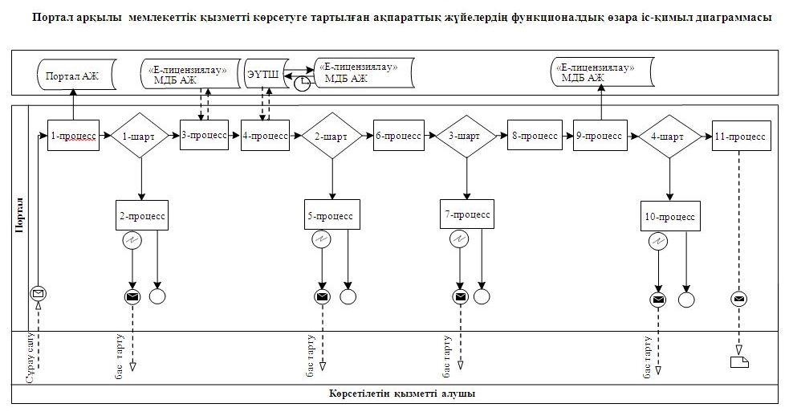

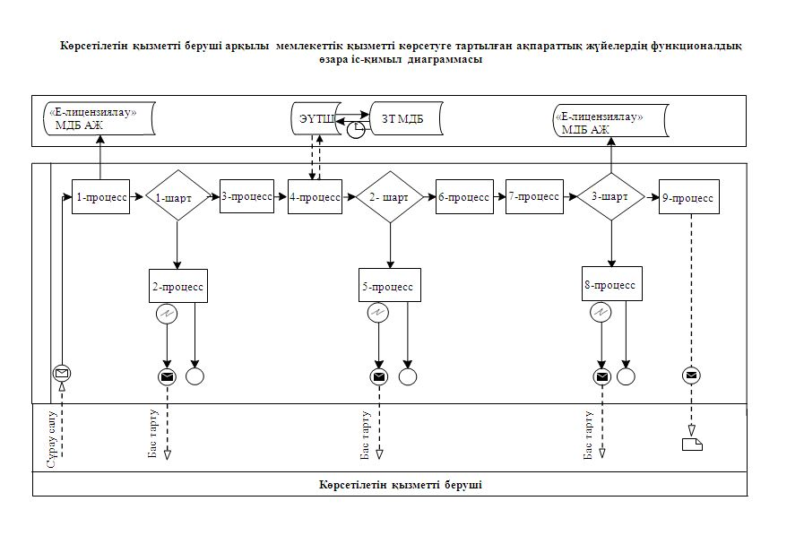

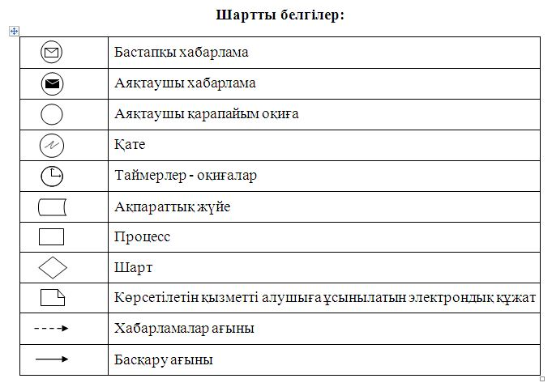

"Заңды тұлғалардың түстi және қара металдардың сынықтары мен
қалдықтарын жинау (дайындау), сақтау, өңдеу және өткiзу бойынша
қызметтi жүзеге асыруына лицензия беру " мемлекеттік көрсетілетін қызмет регламентіне
2-қосымша

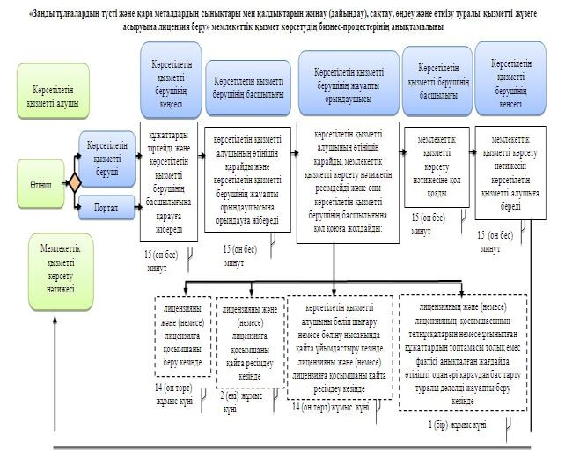

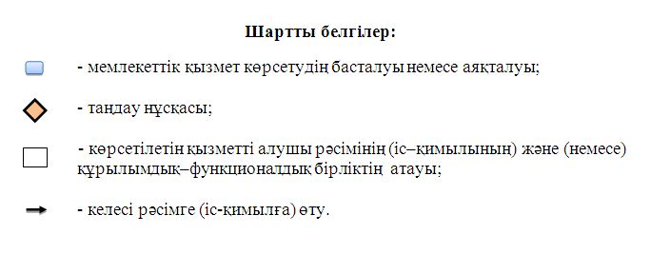

© 2012. Қазақстан Республикасы Әділет министрлігінің «Қазақстан Республикасының Заңнама және құқықтық ақпарат институты» ШЖҚ РМК

